Курсова работа

Разработване и изследване на програма за пасивна проверка на защитните HTTP заглавия на уебсайт
Име на студента: [име и фамилия]
Факултетен номер: [факултетен номер]
Обща тема: „Разработване и изследване на програмни решения“
Език за програмиране: C# (.NET 10)
Програмният код е предоставен отделно, а в хранилището на проекта в GitHub: https://github.com/Nokk1251/WebsiteHeaderAnalyzer

Съдържание
1. Увод
2. Основна част
2.1. Основни понятия
2.2. Избор на средства
2.3. Устройство на програмата
2.4. Как работи една проверка
2.5. Какво показва програмата
2.6. Тестване
2.7. Как беше водена работата
2.8. Опит с реални сайтове
2.9. Ограничения
3. Заключение
4. Използвани източници

1. Увод
Когато отворим даден сайт, браузърът и сървърът си разменят не само страницата, но и малки бележки. Те се наричат HTTP заглавия. Част от тях казват на браузъра как да се пази: например да ползва само защитена връзка или да не показва сайта вътре в чужда страница. Ако тези бележки липсват, сайтът не е непременно лош, но често е пропуснал лесна възможност да се защити по-добре.
Много начинаещи уеб разработчици и собственици на малки сайтове не знаят дали техният сайт ползва тези заглавия. За да проверят, им трябват специални инструменти, които са сложни или показват твърде много неща наведнъж.
Затова избрах за тема малка програма, която прави тази проверка и обяснява резултата с прости думи.

Цел
Целта е да се направи програма на C#, която получава адрес на сайт, праща към него една обикновена заявка и показва ясен отчет: дали сайтът накрая се отваря със защитена връзка (HTTPS) и кои от шест избрани защитни заглавия са налични. За всяко заглавие програмата казва за какво служи, какво не гарантира и, ако има нещо за отбелязване във вида му, го описва.

Задачи
1. Да се проверява адресът, който въвежда потребителят, преди да се праща каквото и да е в мрежата.
2. Да се праща заявка и да се обработват грешките: липсваща връзка, твърде бавен сайт, неправилен отговор.
3. Да се следват пренасочванията и да се намира адресът, на който сайтът излиза накрая.
4. Да се проверява ползва ли се HTTPS на последния адрес.
5. Да се събират заглавията на отговора и да се оценяват шестте избрани.
6. Да се показва отчет в конзолата и на проста уеб страница, плюс запис във формат JSON.
7. Да се пише автоматичен тест за всяка важна част, без тестовете да зависят от интернет.
8. Да се води работата подредено в GitHub, със задачи, клонове и преглед на промените.

Какво програмата не прави
Важно е от самото начало да е ясно: това не е скенер за уязвимости и не е проверка на сигурността. Програмата само гледа заглавията на един отговор. Ако едно заглавие е налично, това не доказва, че сайтът е защитен, а ако липсва, не значи, че сайтът е счупен. Тази бележка е вградена и в самите отчети.

2. Основна част

2.1. Основни понятия
За да се разбере по-нататъшният текст, са нужни няколко прости понятия.
• URL (адрес): това, което пишем в адресната лента, например https://example.com/page.
• HTTP заявка и отговор: браузърът „пита“ сървъра за страница (заявка), а сървърът връща страницата и малко допълнителна информация (отговор).
• HTTP заглавие: една бележка в отговора във вида „име: стойност“. Например X-Frame-Options: DENY.
• HTTPS: HTTP със защита на връзката. В адреса започва с https://, а не с http://.
• Пренасочване: сървърът отговаря „тук вече няма нищо, иди на друг адрес“. Така например http://сайт се прехвърля към https://сайт.
• Код на състоянието: число в отговора. 200 значи успех, 404 значи „не е намерено“. И 404 е получен отговор и за програмата е нормален резултат.
Програмата проверява шест заглавия. В таблица 1 е написано за какво служи всяко от тях.
Заглавие | За какво служи
Strict-Transport-Security (HSTS) | Казва на браузъра за определено време да се свързва със сайта само през HTTPS.
Content-Security-Policy (CSP) | Списък откъде браузърът има право да зарежда скриптове, стилове и други неща.
X-Content-Type-Options | Иска браузърът да не „налучква“ вида на файла, а да вярва на сървъра.
X-Frame-Options | Определя дали страницата може да се показва вътре в рамка на друг сайт.
Referrer-Policy | Определя колко от адреса на страницата се праща на други сайтове.
Permissions-Policy | Позволява или забранява функции на браузъра като камера, микрофон и местоположение.

Таблица 1. Проверяваните заглавия

2.2. Избор на средства
Програмата е написана на езика C# с платформата .NET 10. Избрах ги, защото вече имат готови средства за мрежова работа и за тестване, така че не се наложи да добавям външни пакети в самата програма. Ето какво е използвано:
• HttpClient и SocketsHttpHandler: вградените в .NET средства за пращане на HTTP заявки. Настроил съм ги така, че пренасочванията да се следват от моя код, а не автоматично.
• HttpListener: вграденият малък уеб сървър. С него уеб страницата работи само на локалния компютър.
• xUnit: библиотека за автоматични тестове.
• Git и GitHub: за история на промените, задачи (Issues), клонове и Pull Request-и.
• GitHub Actions: при всяко предложение за промяна сам изгражда проекта и пуска тестовете.
Разделил съм програмата на малки части, всяка с една работа. Това е показано на фигура 1.

2.3. Устройство на програмата
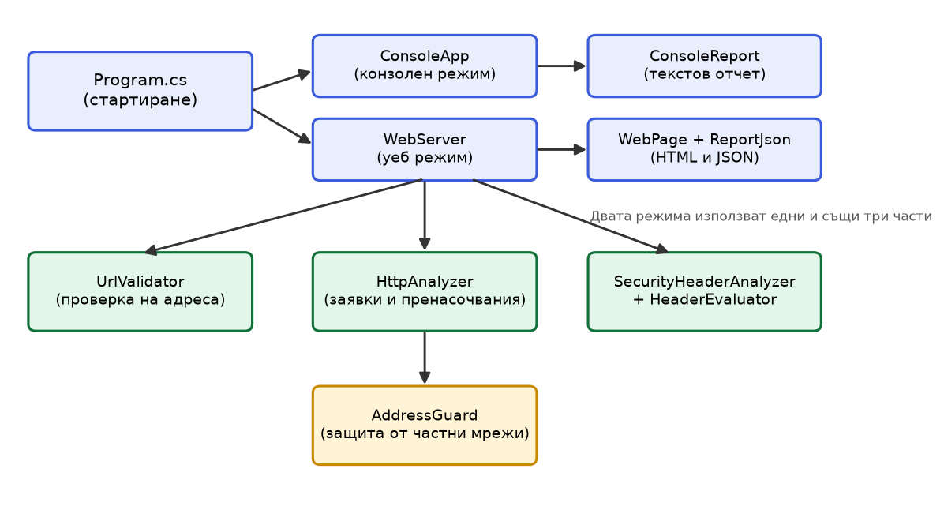
Фигура 1. Основните части на програмата
Програмата има два начина на работа. Конзолният пита за адрес и печата отчет. Уеб режимът (стартира се с --web) показва страница с поле за адрес. И двата режима ползват едни и същи три части: проверката на адреса, мрежовата част и оценката на заглавията. Така отчетите винаги съвпадат. В таблица 2 е описана всяка част.
Файл | Какво прави
Program.cs | Стартира програмата и избира конзолен или уеб режим.
UrlValidator.cs | Проверява и поправя адреса, който е въвел потребителят.
HttpAnalyzer.cs | Праща заявките, следва пренасочванията, събира заглавията, обработва грешките.
AddressGuard.cs | Не позволява връзка към адреси от локалната или частната мрежа.
SecurityHeaderAnalyzer.cs | Търси шестте заглавия в отговора.
HeaderEvaluator.cs | Описва стойностите на заглавията и дава примерни стойности за липсващите.
ConsoleApp.cs, ConsoleReport.cs, ConsoleText.cs | Конзолният режим: ред на действията, текст на отчета и заменяне на опасни символи.
WebServer.cs, WebPage.cs, ReportJson.cs | Уеб режимът: сървър, HTML страница и JSON запис.
Analyzer.Tests | Автоматичните тестове (10 файла).

Таблица 2. Файловете на проекта
Общо програмата е около 1300 реда код, а тестовете са около 2000 реда. Тестовете са повече от самия код, защото за всяко правило написах няколко случая.

2.4. Как работи една проверка
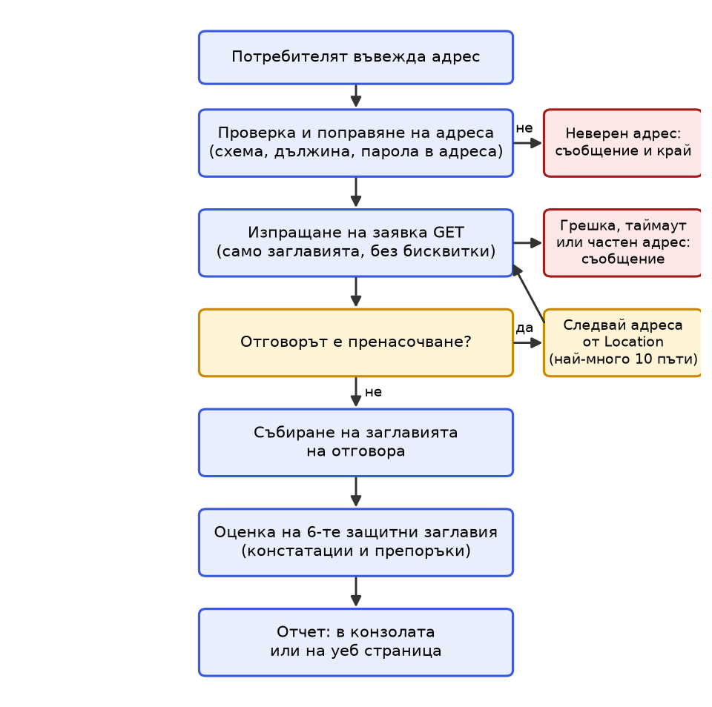
Фигура 2. Как протича една проверка
Фигура 2 показва пътя на един адрес през програмата. По-долу са описани най-важните стъпки.

Проверка на адреса
Програмата не праща нищо, докато адресът не е проверен. Правилата са прости:
• празен адрес се отхвърля;
• ако потребителят е написал само example.com, програмата сама добавя https:// отпред;
• приемат се само http и https, а ftp, mailto, javascript и file се отхвърлят;
• адрес с парола вътре (user:парола@сайт) се отхвърля, за да не се покаже паролата в отчета;
• адрес по-дълъг от 2048 знака се отхвърля.
Ето как се решава дали да се добави https://. Ако адресът вече има схема или започва като път, не се пипа:
private static string AddDefaultScheme(string input)
{
if (input.Contains("://", StringComparison.Ordinal)
|| input.StartsWith('/')
|| input.StartsWith('\\')
|| SchemePrefix.IsMatch(input))
{
return input;
}

return "https://" + input;
}

SchemePrefix е малък регулярен израз. Той познава схеми като mailto: и javascript:, но не бърка localhost:8080, където двоеточието е за порт.

Заявка и пренасочвания
Праща се една обикновена GET заявка. Тялото на страницата не се сваля, защото за анализа са нужни само заглавията. Бисквитки не се приемат и не се пращат. Програмата се представя с име (User-Agent), за да се знае, че заявката е от проверка.
Автоматичното следване на пренасочвания е изключено. Вместо това кодът сам гледа всеки отговор. Ако е пренасочване (301, 302, 303, 307 или 308), взема адреса от заглавието Location и праща нова заявка. Така се знае точно през колко адреса е минало и кой е последният. Ограничението е най-много 10 пренасочвания, за да не се върти програмата безкрайно. Съкратен откъс:
while (true)
{
using HttpResponseMessage response = await client.GetAsync(
current, HttpCompletionOption.ResponseHeadersRead, deadline.Token);

if (!IsRedirectStatus(response.StatusCode))
{
// Това е краят: събират се заглавията и се връща резултат.
return new HttpAnalysisResult(true, input, current, response.StatusCode,
CollectHeaders(response), redirectCount > 0, redirectCount, null);
}

if (redirectCount >= MaxRedirects)
return Failure(input, redirectCount, "Too many redirects ...");

// ... проверка на Location; после current = next; redirectCount++;
}

Резултатът пази отделно първоначалния и последния адрес. Броячът на пренасочванията расте само когато наистина е следвано пренасочване. HTTPS се проверява върху последния адрес. Ако заявката е започнала с https, а е свършила с обикновен http, отчетът го казва ясно като „понижаване“.

Грешки и време
Всяка заявка има срок от 5 секунди, а целият анализ има общ срок от 20 секунди. Различават се и причините за неуспех: сайтът не е намерен, не може да се свърже, защитената връзка не се получава, времето е изтекло, анализът е отменен. За всяка има отделно разбираемо съобщение. Вътрешни подробности на грешките не се показват на потребителя.

Защита от частни адреси
Ако една програма праща заявки към адрес, който е въвел непознат човек, лесно може да бъде накарана да „пита“ вътрешни адреси, до които този човек няма достъп. Такъв проблем се нарича SSRF. За да се избегне, програмата по подразбиране отказва да се свързва с адреси от локалната и частната мрежа (например 127.0.0.1, 10.x.x.x, 192.168.x.x, 169.254.x.x). Проверката е върху истинските IP адреси, към които се свързва програмата, затова работи и когато адресът е име, и когато е стигнат през пренасочване. Ако е нужно, може да се изключи с параметъра --allow-private. Откъс:
return b[0] == 0 // 0.0.0.0/8
|| b[0] == 10 // 10.0.0.0/8
|| (b[0] == 172 && b[1] >= 16 && b[1] <= 31) // 172.16.0.0/12
|| (b[0] == 192 && b[1] == 168) // 192.168.0.0/16
|| (b[0] == 169 && b[1] == 254) // link-local
|| b[0] >= 224; // multicast и резервирани

Оценка на заглавията
След като заглавията са събрани, програмата търси шестте избрани. Търсенето не прави разлика между главни и малки букви. За всяко заглавие има описание („за какво служи“) и ограничение („какво не гарантира“). Освен това за наличните заглавия се пишат констатации, а за липсващите се дава препоръка с примерна стойност.
Констатациите са само описание, не присъда. Някои от правилата:
• HSTS: има ли max-age, колко е голям (под 180 дни се отбелязва като кратък), има ли includeSubDomains и preload.
• CSP: има ли 'unsafe-inline', 'unsafe-eval', знак * като източник, липсва ли default-src.
• X-Content-Type-Options: стойността трябва да е nosniff.
• X-Frame-Options: DENY или SAMEORIGIN; ALLOW-FROM е остаряло.
• Referrer-Policy: отбелязват се unsafe-url и no-referrer-when-downgrade, защото пращат целия адрес.
• Permissions-Policy: изброяват се функциите, разрешени за всички (*).
Пример за правило, което проверява колко голям е max-age на HSTS:
else if (seconds < ShortHstsMaxAgeSeconds) // 15 552 000 секунди, около 180 дни
{
findings.Add(Attention($"max-age is {seconds} seconds " +
$"(about {seconds / 86400} days), which is a short lifetime."));
}
else
{
findings.Add(Info($"max-age is {seconds} seconds (about {seconds / 86400} days)."));
}

Констатациите са два вида. „Info“ просто съобщава факт. „Attention“ отбелязва нещо, което си струва да се прегледа. Уеб страницата ползва това, за да оцвети заглавията, а в отчета се казва „стойности, които си струва да се прегледат“, а не „лоши стойности“.
Накрая се дава обобщение на покритието: например „5 от 6 проверени заглавия присъстват“. Това е просто брой, а не оценка за сайта.

2.5. Какво показва програмата

Конзолен отчет
Отчетът започва с адреса, крайния адрес, кода на състоянието, броя пренасочвания и дали се ползва HTTPS. След това следват шестте заглавия. Всички текстове от чужди сайтове минават през почистване: контролните знаци (например тези, които могат да променят цвета или да изтрият екрана на терминала) се заместват с видим запис като \x1B. Така един сайт не може да „рисува“ в терминала на потребителя. Ето съкратен реален изход за github.com (проверено на 7 ноември 2026 г.):
=== Website analysis report ===
Initial URL: https://github.com/
Final URL: https://github.com/
Status code: 200 OK
Redirects followed: 0
HTTPS (final URL): Yes

Security headers (observations):
[present] Strict-Transport-Security: max-age=31536000; includeSubdomains; preload
Finding: max-age is 31536000 seconds (about 365 days).
Finding: includeSubDomains is set.
Finding: preload is set.
[present] Content-Security-Policy: default-src 'none'; base-uri 'self'; ...
Finding: 'unsafe-inline' is present, which allows inline scripts or styles.
[present] X-Frame-Options: deny
Finding: Framing is denied (DENY).
[missing] Permissions-Policy
Recommendation: Consider adding this header, for example:
Permissions-Policy: camera=(), microphone=(), geolocation=()

Coverage: 5 of 6 checked headers are present.

От примера се вижда как програмата описва, без да осъжда. GitHub има CSP, но в нея има 'unsafe-inline'. Програмата само го отбелязва. За липсващото Permissions-Policy дава пример как би могло да изглежда.

Уеб страница и JSON
Когато програмата се стартира с --web, на адрес http://localhost:5080/ се отваря страница с поле за адрес. Страницата показва същото като конзолата, но по-подредено (фигура 3): най-горе е обобщението с броя налични заглавия и лентата, под него са основните факти, а заглавията са групирани по цвят. Има филтър „All / Missing only“, който показва само липсващите. При клик върху стойност на заглавие тя се маркира цялата, така че дълга политика може да се копира без да се пропусне част от нея. Връзката „Download report as JSON“ дава същия отчет във формат JSON.
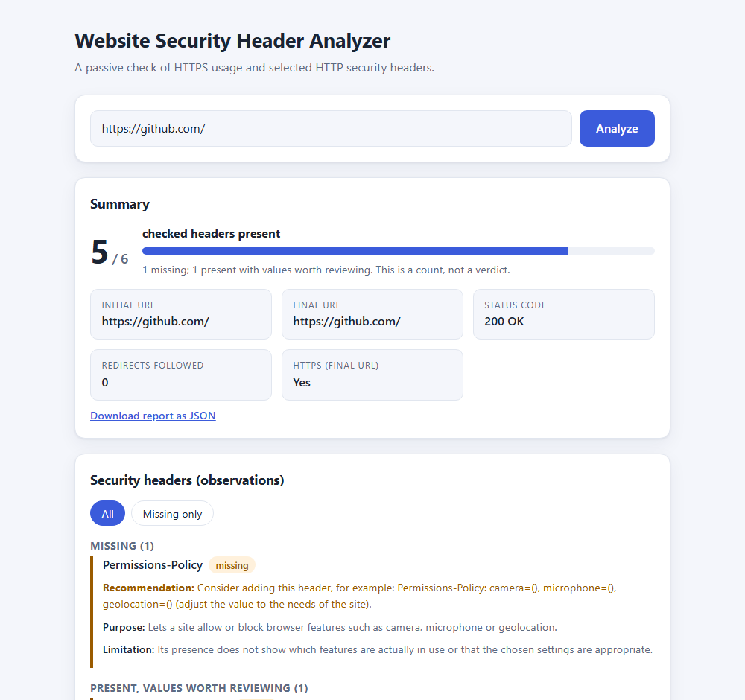
Фигура 3. Уеб страницата с обобщение (проверка на github.com)
Уеб страницата няма никакъв скрипт. Филтърът е направен само със стилове. Сървърът праща и строга политика за сигурност (Content-Security-Policy: default-src 'none'), така че собствената страница следва същите правила, които проверява. Всички стойности, които идват отвън, се кодират, за да не може чужд сайт да вмъкне код в страницата.

2.6. Тестване
Към проекта има 192 автоматични теста и всички минават. Те се пускат с командата dotnet test. Основното правило, което спазвах, е тестовете да не зависят от интернет. Затова мрежовата част получава „фалшив“ обработчик, който връща готови отговори. Така мога да проверя 404, пренасочване без Location, бавен сайт или прекъсната връзка, когато си искам, и резултатът винаги е един и същ.
Област | Какво се проверява
Проверка на адреса | Празен вход, интервали, липсваща схема, чужди схеми, парола в адреса, твърде дълъг адрес.
Мрежова част | Получен отговор (и 404), грешки в мрежата, изтекло време, отмяна, пренасочвания (абсолютни и относителни), лимит, липсващ Location.
Защита от частни адреси | Кои IP адреси се блокират, включително IPv6 и вложени IPv4 адреси.
Заглавия | Налични и липсващи, главни и малки букви, повече стойности, всяко правило на оценката.
Отчети | Конзолен текст, замяна на контролни знаци, уеб страница, кодиране, JSON.
Целият поток | Конзолният и уеб режимът от въвеждането до отчета.

Таблица 3. Какво покриват тестовете
Проектът има и автоматична проверка в GitHub Actions: при всяко предложение за промяна се изгражда решението и се пускат тестовете. Преди да се слее нещо, се вижда дали са минали.

2.7. Как беше водена работата
Работата по проекта следва правила за работа, записани в хранилището: нищо не се прави директно в основния клон, а всяка промяна минава през отделен клон и Pull Request. Всяка задача първо е записана като Issue в GitHub с контекст, цел, критерии за приемане и зависимости. По този начин винаги се знае какво е решено и защо.
В хранилището има 22 Issues и 31 Pull Request-а. В таблица 4 са част от по-важните Issues.
Issue | Тема | Вид
#11 | Мрежовият обработчик се подава отвън, за да може да се тества | рефакториране
#13 | Ръчно следване на пренасочвания | нова функция
#14 | Грешки, изтекло време и отмяна | нова функция
#17 | Анализ на избраните защитни заглавия | нова функция
#21 | Автоматично изграждане и тестове в GitHub Actions | поддръжка
#43 | Минимална уеб страница | нова функция
#51 | Подсилване на HTTP частта (само заглавия, без бисквитки, защита от частни адреси) | грешка
#52 | Подсилване на въвеждането на адрес | грешка
#53 | Оценка на стойностите и препоръки | нова функция
#54 | Нов вид на уеб страницата с обобщение | нова функция

Таблица 4. Избрани Issues
При избор коя задача да е следваща ползвах просто правило: първо грешките, после новите функции, след тях тестовете, а накрая поддръжката и документацията. Ако една задача зависи от друга, първо се прави тази, от която се зависи. Така например уеб страницата с обобщение (#54) изчака оценката на заглавията (#53).
Когато в хода на работата намерих неща, които не бях предвидил, ги записах като нови задачи. Така се появиха #51 и #52: след преглед разбрах, че програмата първоначално сваляше цялото тяло на страницата, пазеше бисквитки между заявките, не се представяше с име, нямаше общ срок и можеше да бъде накарана да пита локални адреси. Поправено е в тези две задачи.

2.8. Опит с реални сайтове
За да видя как програмата се държи на истински сайтове, пуснах я върху пет известни сайта. Всяка проверка е една обикновена заявка, както би я направил браузър. Резултатите са от 7 ноември 2026 г. и могат да се променят, защото сайтовете променят настройките си.
Сайт | Краен адрес | Пренасочвания | Налични заглавия | Липсват
example.com | https://example.com/ | 0 | 0 от 6 | всички шест
wikipedia.org | https://www.wikipedia.org/ | 1 | 1 от 6 | CSP, X-Content-Type-Options, X-Frame-Options, Referrer-Policy, Permissions-Policy
python.org | https://www.python.org/ | 1 | 2 от 6 | CSP, X-Content-Type-Options, Referrer-Policy, Permissions-Policy
github.com | https://github.com/ | 0 | 5 от 6 | Permissions-Policy
mozilla.org | https://www.mozilla.org/ | 1 | 5 от 6 | Permissions-Policy

Таблица 5. Резултати от пет реални сайта
Какво се вижда от опита:
• Три от петте сайта сменят адреса си (добавят www). Затова следването на пренасочвания е нужно: без него щяхме да анализираме не страницата, която потребителят наистина получава.
• Само пет и шест налични заглавия не значат, че сайтът е „добър“. Например GitHub и Mozilla имат CSP, но програмата отбелязва в нея 'unsafe-inline' (а при Mozilla и 'unsafe-eval').
• Малко налични заглавия не значи, че сайтът е „лош“. Wikipedia е голям и известен сайт, но в отговора на началната страница се вижда само едно от шестте заглавия. Затова отчетът изрично казва, че броят не е оценка.
• Заглавията зависят от страницата. Друга страница на същия сайт може да върне други заглавия.
Този опит потвърди решението отчетът да описва, а не да оценява с „добре“ или „зле“.

2.9. Ограничения
• Проверява се един отговор, а не целият сайт. Различни страници, потребители или държави могат да получат различни заглавия.
• Проверяват се само шест заглавия. Има и други, които не са включени.
• CSP се разглежда по думи и не се разбира напълно. Не се оценява дали политиката е достатъчно строга.
• Програмата не проверява сертификата, уязвимости, пароли или съдържание на страницата.
• Копирането от уеб страницата е чрез маркиране с клик, а не с бутон, защото бутон би изисквал скрипт и по-слаба политика за сигурност на страницата.
• Резултатът е информация и не заменя професионален одит.

3. Заключение
Целта на курсовата работа е изпълнена: направена е програма на C#, която пасивно проверява един сайт и показва разбираем отчет в конзолата, на уеб страница и във формат JSON. Всички поставени задачи са изпълнени: адресът се проверява, грешките и времето се обработват, пренасочванията се следват ръчно, проверява се HTTPS на крайния адрес, оценяват се шест заглавия, а кодът е покрит със 192 автоматични теста, които не зависят от интернет.
Най-важните изводи, до които стигнах:
• Мрежовата част изглежда проста, но има много случаи: бавен сайт, прекъсната връзка, пренасочване без адрес, безкрайно пренасочване. Те трябва да бъдат обработени един по един.
• Програма, която праща заявки по въведен от потребителя адрес, трябва да се пази от злоупотреба. Затова добавих проверка за частни адреси, ограничение за дължина и почистване на опасни знаци в изхода.
• Тестовете са много по-лесни, когато мрежата може да се замени с фалшива. Затова още в началото обработчикът на заявките се подава отвън.
• При анализ на сигурност е по-честно да се описва, отколкото да се оценява. Опитът с реални сайтове показа, че броят на заглавията сам по себе си не казва дали сайтът е добре защитен.
• Подреденото водене на работата (Issues, отделни клонове, Pull Request-и, автоматична проверка) помага проектът да остане разбираем и когато расте.
Възможни продължения: проверка на повече заглавия, по-добро разбиране на CSP, сравнение между няколко страници на един сайт, запазване на резултати във времето и бутон за копиране, ако се реши да се допусне скрипт в страницата.

4. Използвани източници
1. Хранилище на проекта „Website Security Header Analyzer“: https://github.com/Nokk1251/WebsiteHeaderAnalyzer (код, Issues, Pull Request-и, README).
2. MDN Web Docs. HTTP headers: https://developer.mozilla.org/en-US/docs/Web/HTTP/Headers
3. OWASP Secure Headers Project: https://owasp.org/www-project-secure-headers/
4. OWASP. Server Side Request Forgery: https://owasp.org/www-community/attacks/Server_Side_Request_Forgery
5. RFC 9110. HTTP Semantics: https://www.rfc-editor.org/rfc/rfc9110
6. RFC 6797. HTTP Strict Transport Security (HSTS): https://www.rfc-editor.org/rfc/rfc6797
7. W3C. Content Security Policy Level 3: https://www.w3.org/TR/CSP3/
8. Microsoft Learn. .NET документация: https://learn.microsoft.com/en-us/dotnet/
9. Microsoft Learn. Make HTTP requests with the HttpClient class: https://learn.microsoft.com/en-us/dotnet/fundamentals/networking/http/httpclient
10. xUnit.net документация: https://xunit.net/
11. GitHub Docs (Issues, Pull Requests, Actions): https://docs.github.com/

